Муниципальное бюджетное образовательное учреждение. Средняя общеобразовательная школа N2, г. Гулькевичи.

Творческий проект

Ученицы 7 “А” класса
Пеунковой Екатерины
Руководитель
Колесникова
Татьяна Владимировна

Содержание

- Титульный лист
- Содержание
- Пояснительная записка
    - Проблемная ситуация
    - Цели и задачи
    - Требования к изделию
    - Кретерии выбора
    - Расчет расходов на изготовление
    - Оценка, самооценка
    - Используема литература

Пояснительная записка:
      - Проблемная ситуация
У моей мамы скоро день рождение. Я хочу сшить юбку, чтобы провести её день рождения в юбке, которую сделала сама. Я была не уверена, что успею сшить, но я успела.
      - Цели и задачи
Мои цели- купить ткань для юбки солнца, резинку, и сшить до 9 марта. Моя задача- сшить юбку как можно лучше и без погрешностей.
      - Исследование
Юбка-солнце представляет собой круг из ткани с отверстием для талии в центре. Она может быть изготовлена из цельного отреза материала либо из нескольких сшитых клиньев. Казалось бы, простейшая модель, но на сегодняшний день она представлена в самых разнообразных вариациях, что позволяет любой девушке подобрать себе подходящую модель. Юбка-солнце может быть очень короткой, средней длины и даже до пят. (Какая длина юбки подходит по фигуре). Самой распространённой является юбка-солнце на резинке, создающая лёгкий и беззаботный девичий образ, но встречаются и модели на плотном пояске с застёжкой молнией сзади или на боку.
Юбки данного типа изготавливаются из самых разных материалов и их можно носить в любое время года. Прекрасно смотрится на фигуре юбка-солнце из тяжёлого шёлка – она спускается плавными волнами с талии и делает образ изящным и элегантным. Цветовая гамма данной модели не имеет ограничений, она может быть и однотонной, и с рисунком – будь то цветы, геометрические фигуры, разного рода фольклорные орнаменты, абстрактные линии и тому подобное. Не менее эффектно смотрится такая юбка с вышивкой или аппликацией.

Юбка-солнце может быть однослойной и многослойной, причём во втором случае чаще используются более лёгкие ткани, как то шифон, тонкая вискоза, а нижний слой может быть сшит из кринолина. Такая юбка имеет торжественный вид и может использоваться даже в качестве наряда для особых случаев. Трендом современности являются юбки-солнце из нескольких разноцветных слоёв, причём каждый верхний слой короче предыдущего, а также юбки с рюшами или воланами.
      - Требования к изделию
Мне хочется, что бы юбка была не только красиво смотрелась и удобная, но и что бы сидела на мне. Это не легко сделать, но я постараюсь. Не каждый сможет, но буду пробовать.
      - Критерии выбора
Любую, даже самую идеальную фигуру, может испортить непропорциональный костюм, который вместо того, чтобы подчеркнуть достоинства, открывает и выделяет недостатки. Стоит только немного изменить ширину низа юбки, как полностью меняется общее впечатление от костюма. Именно поэтому то, что идет вашей подруге, на вас может смотреться ужасно, и наоборот, даже если вы одного роста и веса.
Пропорциональность фигуры определяется и не ростом, и не весом, а соотношением между собой разных частей тела:
- туловища и длины ног (длинное туловище/короткое туловище). Это вертикальный ориентир.
- ширины грудной клетки, бедер, талии и плеч. Это горизонтальный ориентир.
Еслиу вас пропорциональная фигура, то есть бедра и плечи примерно одинаковой ширины, а талия находится посередине между ягодицами и плечами, вы можете смело экспериментировать с одеждой, учитывая лишь длину и форму ног.
Юбки для невысоких
Если вы невысокого роста, помните о следующих правилах:
- забудьте о широких юбках, формах трапеции или горизонтального прямоугольника – они скрывают рост,
- осторожно обращайтесь с макси – длинные юбки прячут сантиметры,
- идеальная длина юбки для невысоких – до колена с прилегающим силуэтом,
- стоит избегать крупных деталей, рисунков, отделки,
- с короткими юбками стоит быть аккуратнее, предпочитая им модели до колена.
Юбки для высоких
Высокий рост у многих девушек становится причиной комплекса неполноценности. Неправильная осанка, худоба и нескладность очень часто сопровождают их всю жизнь. Исправить недостатки можно, правильно составив гардероб:
- прекрасно подойдет короткая юбка светлого оттенка,
- в качестве декора идеальны крупный рисунок, особенно горизонтальный, полосы, ремни и пояса,
- оптимальная длина – чуть выше колена или даже немного короче,
- удлиненные юбки еще больше вытягивают фигуру, поэтому о них лучше забыть, как и о полном макси.
Юбки для фигуры «Гимнастки» (треугольника)
Женщины с фигурой треугольник имеют узкие бедра и талию и широкие плечи. Именно о таких дамах говорят – недостаточно женственна, особенно если речь идет о девушке высокого роста. На юбку в данном случае ложится задача подчеркнуть линию талии, по возможности приподнять ее, чтобы удлинить ноги и добавить бедра.
Данному типу фигуры подойдут:
- юбки А-силуэта,
- фасоном солнца и полусолнца,
- с глубокими складками от талии, плиссе.
Чтобы подчеркнуть бедра, можно использовать мягкую драпировку, а также сужающийся к колену силуэт. Прекрасно справится с этими функциями юбка-тюльпан, которая также может быть с завышенной талией.
О мини-юбках можно забыть. На крупной фигуре они выглядят как небольшой кусочек ткани, открывающий и укорачивающий ноги.
Юбки для фигуры «Твигги» (прямоугольник)
Женщины с фигурой «Твигги» имеют узкие плечи, бедра и талию. Такому телу не хватает объема, рельефности, а у многих дам ко всему прочему добавляется сутулость. Именно поэтому очень важно:
- поднять линию талии, чтобы визуально скрыть высокий рост,
- при массивных бедрах забыть об обтягивающих и мини-юбках,
- линия низа при любой длине должна быть «летящей»,
- вместе прямых юбок лучше выбирать расклешенные к низу модели с вставками.
Красивые ноги можно подчеркнуть укороченными юбками с широкой линией низа, в качестве декора подойдут кокетки и карманы. Широкие пояса визуально поднимут линию талии, если высокий рост. Можно позволить себе юбки в ультрамодную клетку, а также с графическим принтом.
Юбки для фигуры «Песочные часы»
Обладателям фигуры «Песочные часы» несказанно повезло. Узкая талия, нормальные плечи, широкие бедра – такому телу все идет. Данный тип фигуры издавна считается самым сексуальным и женственным. А если верить статистике, «песочных» женщин на этой планете меньше всего.
Прекрасно будет сидеть юбка с линией кроя, повторяющей линию фигуры. «Песочным» часам идет именно такая одежда, легкая, волнистая, текучая. Отлично смотрятся фасоны, повторяющие линию бедра, а также прямые, в меру узкие юбки. Можно выбирать юбки с мягкой струящейся драпировкой, а также с поясом. К данному типу фигуры не подходят модели из плотных жестких тканей, а также сильно расклешенные юбки с четким узором, геометрическими рисунками, клеткой и яркими полосами.
Юбки для фигуры «Мадонна»
Фигура с узкими плечами и талией и широкими бедрами, называемая в простонародье «грушей», а среди дизайнеров более ласково «капелькой», встречается наиболее часто. Женщины с фигурой «Мадонна» всегда имеют красивую талию независимо от роста. Именно поэтому перетягивать ее не стоит, чтобы зрительно не увеличить ширину бедер. Широкие пояса лучше заменить на узкие. Если приобретается мягкая свободная юбка, то она должна облегать бедра, и расширяться к низу. Удлинит ноги естественная драпировка.
Прекрасно будут смотреться прямые со складками модели, а также юбки-годэ. Можно попробовать юбки с кокеткой на бедрах.
Короткие юбки – не ваш вариант. Наиболее выигрышно будут смотреться более длинные модели с разрезами. Лучше забыть и о юбках-тюльпанах.
Юбки для фигуры «Овал» или «Полная»
Женщинам с такой фигурой присущи плавные линии от плеч до бедер и легкая полнота. Объем талии, бедер и груди, как правило, почти одинаков, поэтому делать акцент лучше на лице и ногах. Удлинять фигуру помогут вертикальные швы, отделки и линии, а также разделение по цветам. Не стоит играть на контрасте верха и низа, лучше предпочесть однотонную одежду. Можно поэкспериментировать с разными фактурами тканей, сочетать темно-синий с черным и коричневым цветами.
Стройные ноги поможет подчеркнуть юбка с длиной до середины колена. Для полных ног более удачной будет узкая модель или модель со шлицей, а также юбка-колокол, немного расклешенная от бедер. Не пригодятся поперечные рисунки, яркие элементы декора, широкие пояса. К юбкам в комплект подойдут кардиганы, пиджаки и жилеты, прикрывающие, но не обтягивающие живот.

      - Расчет расходов на изготовление
Ткань 1м 50 см=250 руб.
Резинка 65 см = 7 руб.
Нитки 3 катушки = 30 руб.
Английские иголки = 30 руб.
Итого = 317 руб.
      - Оценка, самооценка
Я считаю, что юбка получилась очень красивая. Я могу носить её в школу, а летом в ней гулять. А что самое главное это то, что я сама её сшила. Мне очень нравится эта юбка, и я буду её носить с радостью.
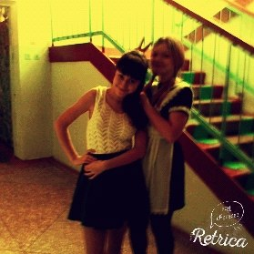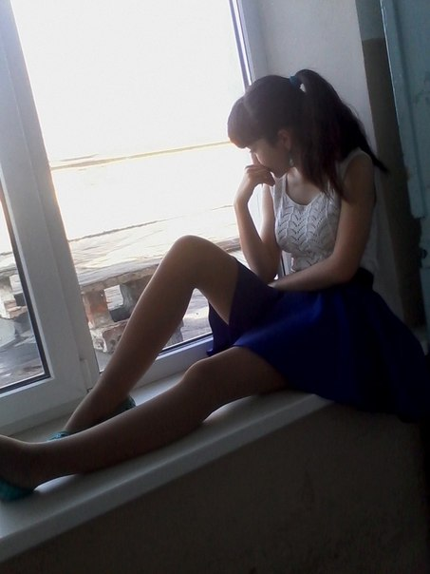

      - Используемая литература
Школьный учебник и интернет
